Décima quarta lição
(Sinais Terminais e Iniciais
AR, ER, IR, OR, UR)

sINAIS TERMINAIS E INICIAIS
AR, ER, IR, OR, UR

Observe as seguintes palavras:

ter =

sair =

viajar =

ar, er, ir, or, ur =
(Um pequeno tracinho vertical, feito de cima para baixo.)

Interessante notar que este pequeno tracinho vertical foi tirado do final do sinal taquigráfico correspondente ao som do “erre fraco”.
Veja:

Examine, com atenção, mais algumas palavras. Aproveite para treiná-las repetidas vezes.

ver = sentar = servir =

talher = pintor = cair =

calcar = atrair =

DETALHE IMPORTANTE:
Quanto uma palavra começa com “ar, er, ir, or, ur”
e tem apenas duas sílabas, usamos este sinal terminal
como inicial!
VEJA: arma arca arco horta orla harpa

horto urna arte ornar hérnia urso

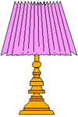 | 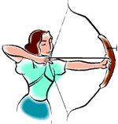 | 
 |  | 
 |  | 
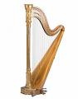 |  | 

 |  | 
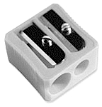 | 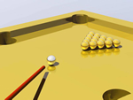 | 


